Руководство пользователя
«Утилизация материалов»




Применимо к ролям:
Кладовщик
AMOS

ПАО «Аэрофлот»
22.05.2019

Управление документом

История согласования документа
Дата | Решение | ФИО | Комментарии

Управление документом
Файл | РП Утилизация материалов.docx
Путь
Создан | 28.06.2016
Автор | Сергей Киселев «РАМАКС ИНТЕРНЕЙШНЛ»
Последнее редактирование | 22.05.2019
Количество страниц

История изменения документа
Версия | Дата изменения | Описание изменения | Автор изменения
000 | 26.06.18 | Обновлено согласно версии AMOS12.0 | Зорин М.Д.
001 | 22.05.2019 | Обновлено согласно версии AMOS12.20 | Подтабачный Д.О.

Связанные документы (этот документ должен читаться вместе с):
Название документа | Код документа | Дата

Оглавление
Управление документом 1
Оглавление 2
1. Термины и сокращения 3
2. Описание прохождения бизнес-процесса 4
2.1. Рабочий APN 4
2.2. Наименование бизнес-процесса. 4
2.3. Применимо к ролям 4
2.4. Описание процесса 4
2.5. Назначение процесса 4
2.6. Результат по окончанию бизнес-процесса 4
2.7. Примечания 4
3. Алгоритм прохождения процесса 5
4. Возможные ошибки прохождения процесса 11

Термины и сокращения

ВС | Воздушное судно
ДУЗД | Департамент
ИС | Информационная система
МВЗ | Место возникновения затрат
ПО | Программное обеспечение
AMOS | Автоматизированная система поддержания летной годности и технического обслуживания и ремонта воздушных судов, разработанная компанией Swiss-AS (Швейцария)
APN | AMOS Program Number – Номер приложения в ИС AMOS

Описание прохождения бизнес-процесса

Рабочий APN
APN: 334 «Scrap Material»

Наименование бизнес-процесса.
Утилизация материалов.

Применимо к ролям
Кладовщик

Описание процесса
- Перемещение материала на локацию утилизации.
- Утилизация материала с текущей локации или локации утилизации.

Назначение процесса
Утилизация материалов в ИС AMOS.

Результат по окончанию бизнес-процесса
- Выбранный материал успешно утилизирован.

Примечания
Независимо от класса утилизируемого материала (Rotable, Consumable…), в системе AMOS формируется voucher mode – «SC» - scrap.
При этом, операция интегрируется с системой SAP ERP, и на основе полученных данных и дополнительной информации (стоимость материала) будет выбран соответствующий вид движения согласно алгоритму:

№ | Описание алгоритма | ВДв SAP
1 | - Собственные компоненты компании ПАО «Аэрофлот», новые (стоимость компонента больше 1 рубля)  - Класс материала в AMOS – Rotables (агрегаты) | ZZ1
2 | - Собственные компоненты компании ПАО «Аэрофлот», стоимостью 1 рубль.  - Класс материала в AMOS – Rotables (агрегаты) | Z87
3 | - Расходные материалы – новые, в связи с истекшим сроком годности.  - Класс материала в AMOS – Consumable | ZZ1
4 | - Расходные материалы, в стоимости 1 рубль  - Класс материала в AMOS – Consumable | Z87
5 | - Жидкости  - Класс материала в AMOS - Expendables | Z89

Алгоритм прохождения процесса

  - Вход в систему AMOS.

- Для запуска систмы AMOS кликните на ярлык системы на рабочем столе.

В открывшемся окне:
- Выберите сервер, на котором будут проводиться работы.  Примечание: по умолчанию система предложит продуктивную среду AMOS «Production».  - Введите персональный логин сотрудника.  Примечание: логином является табельный номер сотрудника.  - Введите личный пароль сотрудника.  Примечание: если вход выполняется впервые, система предложит пользователю изменить текущий пароль.  - Нажмите кнопку “Start” . | 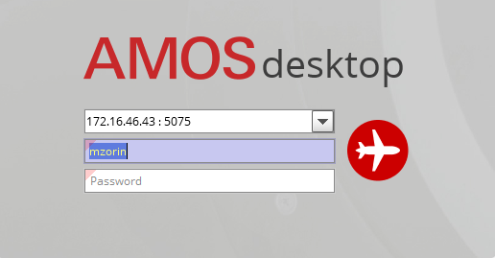

- Для запуска APN: в поле “Search” введите “APN” или часть наименования APN и нажмите клавишу “Enter”.

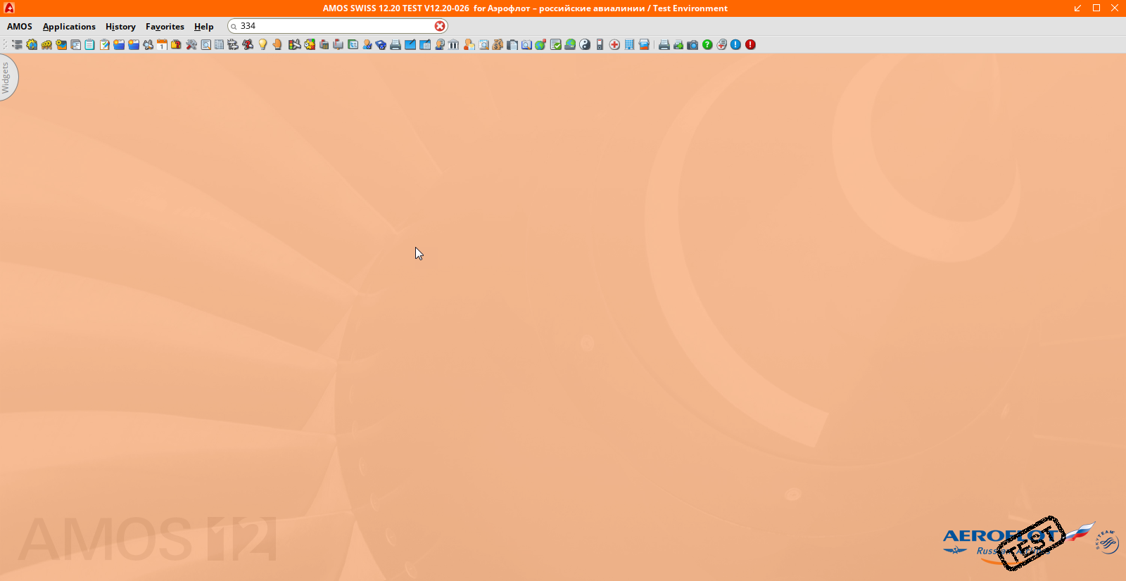

- Начальный вид экрана APN: 334 “Scrap Material”.

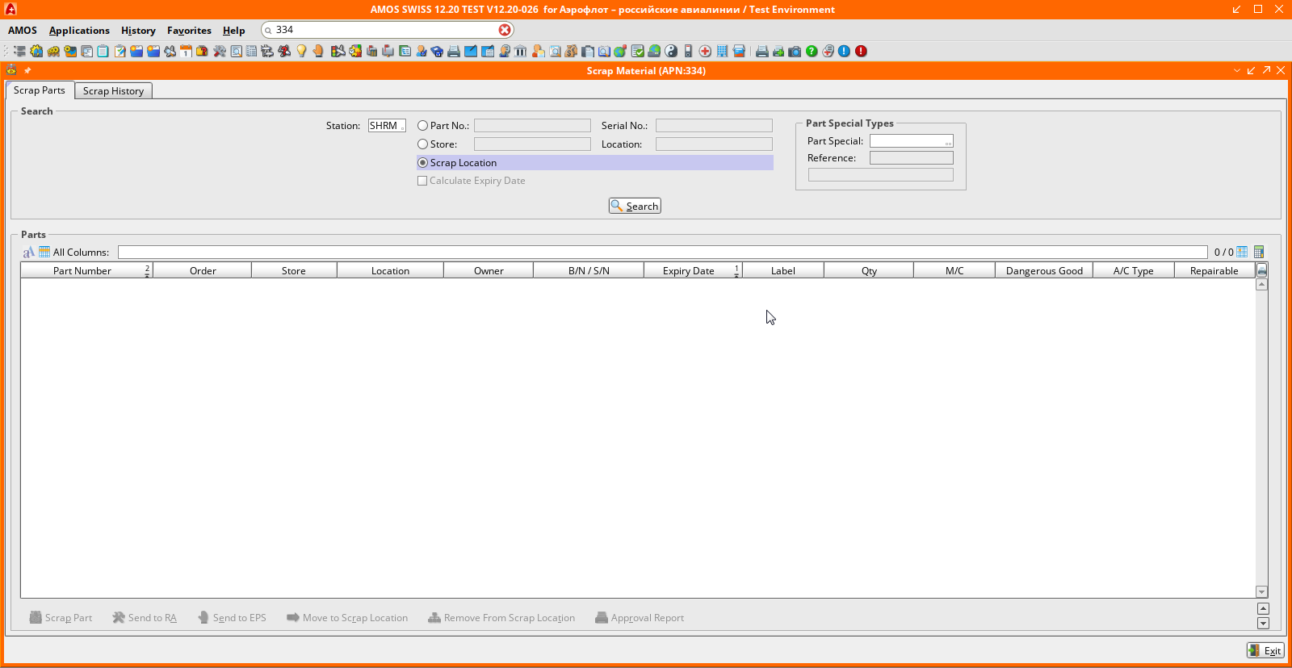

- В секции “Search” в поле “Station” введите станцию, на которой находится утилизируемый материал.

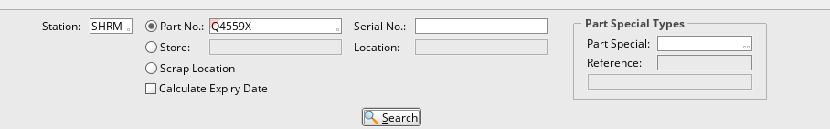

- Отметьте радиокнопку поиска материала по партийному номеру.

- В поле “Part No.” введите партийный номер утилизируемого материала. Для выбора партийного номера можно воспользоваться средством поиска “Search for Purtnumber-Selection”. Активация средства поиска происходит по двойному щелчку мыши по полю.
- В случае поиска агрегата введите его серийный номер в поле “Serial No.” или кликните по полю и номер из справочника “Table of Serialnumbers”. 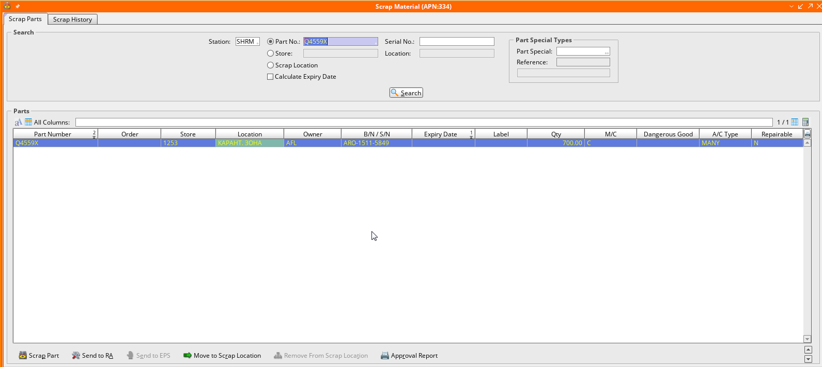
- Для осуществления поиска по заданным критериям нажмите кнопку “Search”.
- В секции “Parts” выберите кликом материал.
- Нажмите кнопку “to Scrap Location” для перемещения выбранного материала на локацию утилизации.
Примечание: Необязательный шаг. Утилизацию можно провести с текущего местоположения материала (Location). Используется, в случае предварительного формирования списка утилизируемых компонентов, методом их перемещения на локацию специального типа «Scrap»
Если необходимости в перемещении нет, перейдите к пункту №17 текущей инструкции.

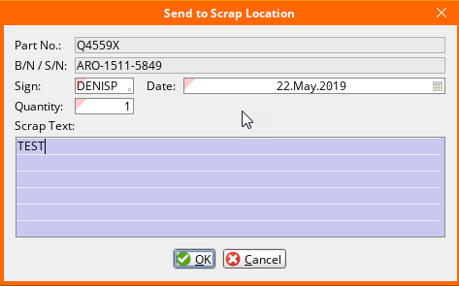
- В открывшемся окне “Send to Scrap Location” в поле “Sign” введите код сотрудника, проводящего перемещение, или кликните по полю и выберите сотрудника из справочника “Table of Signs”.
- В поле “Date” введите дату перемещения. По двойному щелчку мыши будет отображен календарь для выбора значения.
- В поле “Quantity” введите количество перемещаемого материала.
- В поле “Scrap Text” можно ввести комментарий к утилизации.
- Нажмите кнопку “OK” для подтверждения перемещения.

- В секции “Search” отметьте радиокнопку “Scrap Location” для поиска материалов, находящихся на локации утилизации.

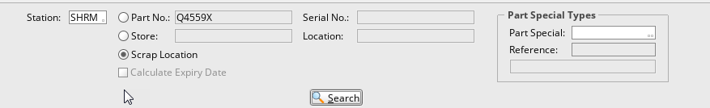

- Нажмите кнопку “Search” для осуществления поиска.

- В секции “Parts” выберите кликом материал.

- Нажмите кнопку “Scrap Part” для утилизации выбранного материала.

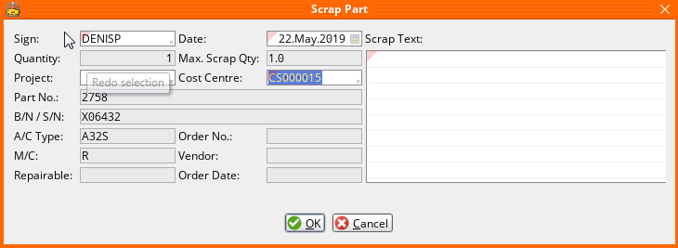

- В окне “Scrap Part” в поле “Sign” введите код сотрудника, проводящего утилизацию, или кликните по полю и выберите сотрудника из справочника “Table of Signs”.
- В поле “Date” введите дату утилизации. По двойному щелчку мыши будет отображен календарь для выбора значения.
- В поле “Project” введите номер контракта, в рамках которого производится учет первичных затрат на утилизацию. Для выбора контракта можно воспользоваться средством поиска “Table of Projects [Open, Active]”. Активация средства поиска происходит по двойному щелчку мыши по полю.
- В поле “Cost Centre” введите код МВЗ или кликните по полю и выберите МВЗ из справочника “Table of Cost Centres”.
- В поле “Scrap Text” введите комментарий к утилизации.
- Нажмите кнопку “OK” для подтверждения утилизации.

Примечание: При утилизации агрегата отобразится окно “Delete Rotable”. Введите текст регистрации и нажмите кнопку “Delete”.

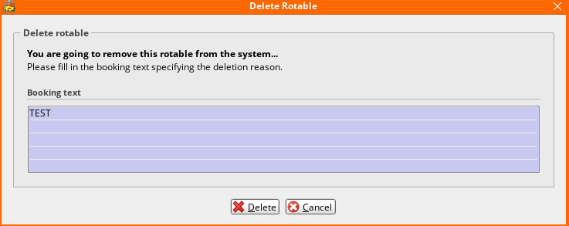

- При успешной утилизации материала отобразится окно подтверждения “Scrap Part”. Нажмите

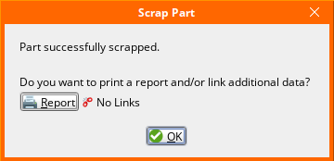

Возможные ошибки прохождения процесса

Ошибка | Возможные причины | Действия по устранению
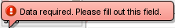 | Не заполнено обязательное поле формы | Заполните обязательное поле формы данными

